第九届江苏省农业技术推广奖网络申报系统操作说明
（申报用户）

- 用户端访问地址
用户端访问地址：http://www.jsnjy.net.cn/nykj-user-web/#/。
为了更好的使用体验，建议使用谷歌浏览器访问本系统。
- 账户篇
  - 注册
访问本系统主页可以看到如下界面：



选择推广奖申报系统将跳转登录注册页面，如下图：

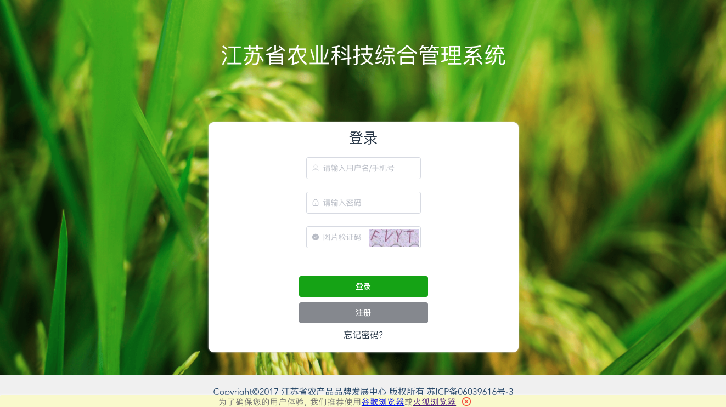

点击注册进入注册页面，填写好注册信息，点击注册，其中标“ * ”为必填。

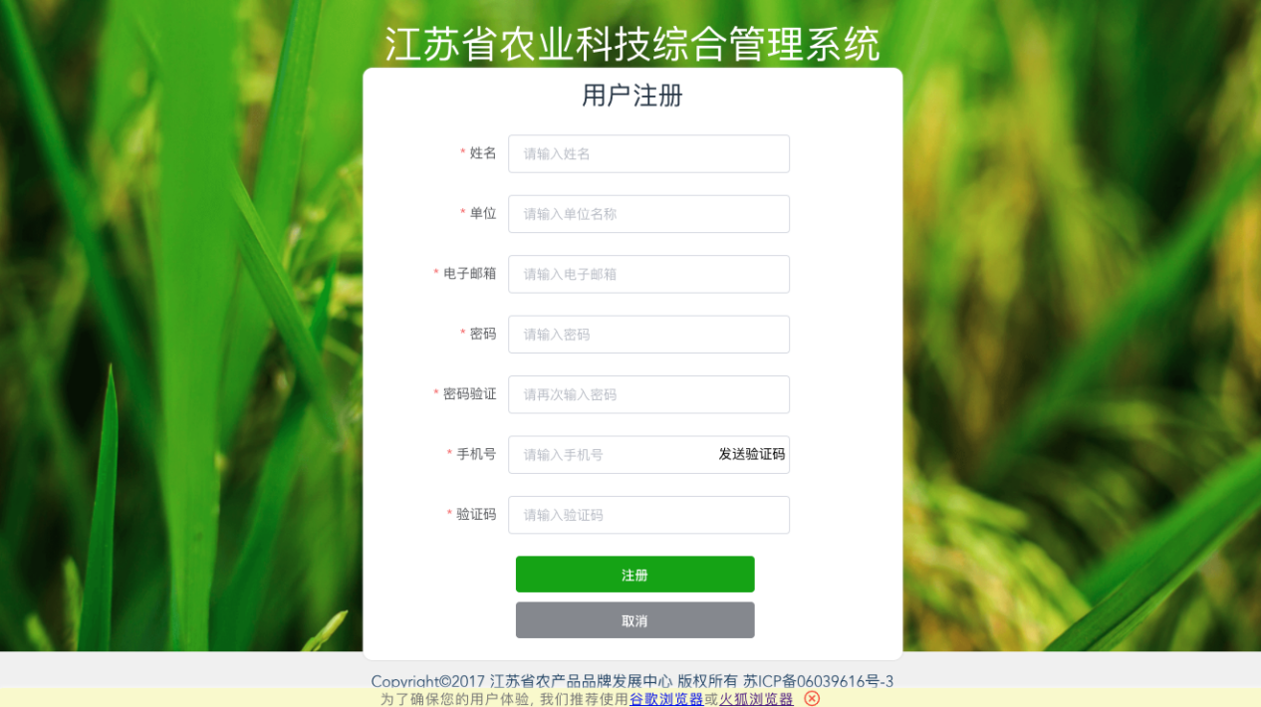

  - 登录
完成2.1的注册操作后回到登录页面后，填写注册时的手机号码以及密码、验证码进行登录。

  - 忘记密码
如忘记密码，点击登录页面的忘记密码进入重置密码页面进行密码修改。

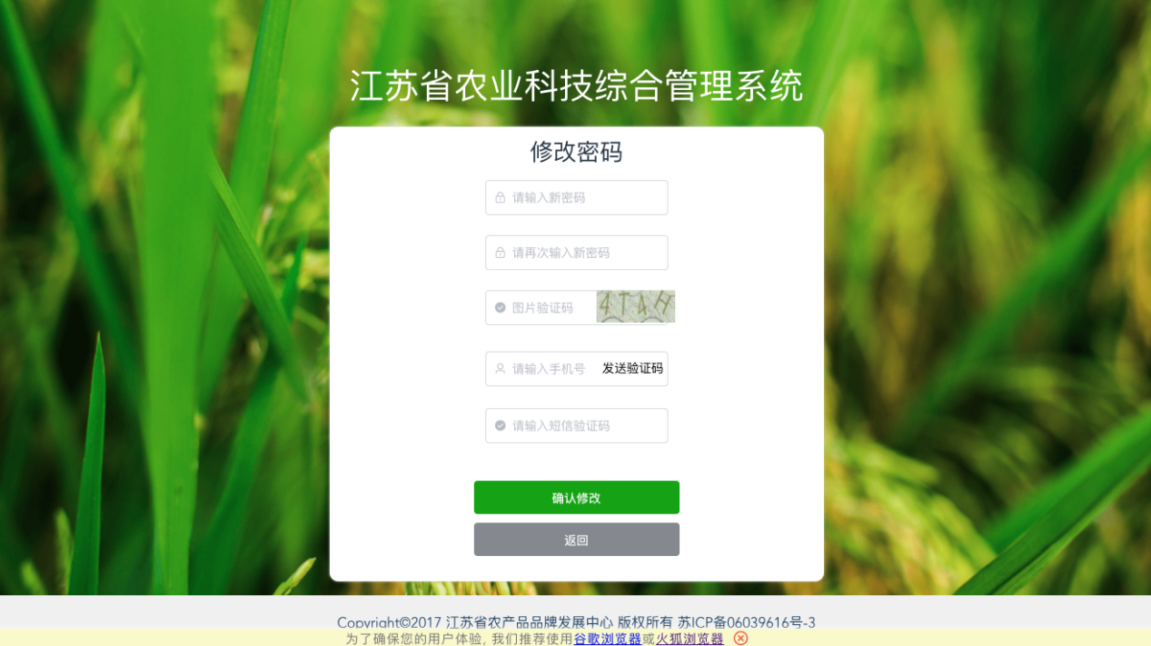

- 推广奖申报系统
推广奖申报主要分六大块信息填写，包括：基本信息、详细信息、奖励及专利、项目评价、完成人及单位、附件。请填报人按照提示信息进行填写！
  - 基本信息
基本信息主要填写项目的基本情况，其中省登记号为系统自动生成无需填写，水利、林业、气象类成果的推荐部门请选择相应业务管理归口厅局，农业类成果推荐部门请选择相应设区市农业农村局或省农业农村厅，其他请按照提示信息填写。
  - 详细信息
详细信息包括：项目实施前的基本情况、项目主要内容、项目推广组织措施、项目取得效益。其中项目取得效益要注意填写格式，下图为填写示例：



  - 奖励及专利
奖励及专利包括本项目曾获奖励情况以及申请、获得专利或品种权及相关知识产权情况。以上两项均可添加多个，点击添加按钮添加即可，如下图：

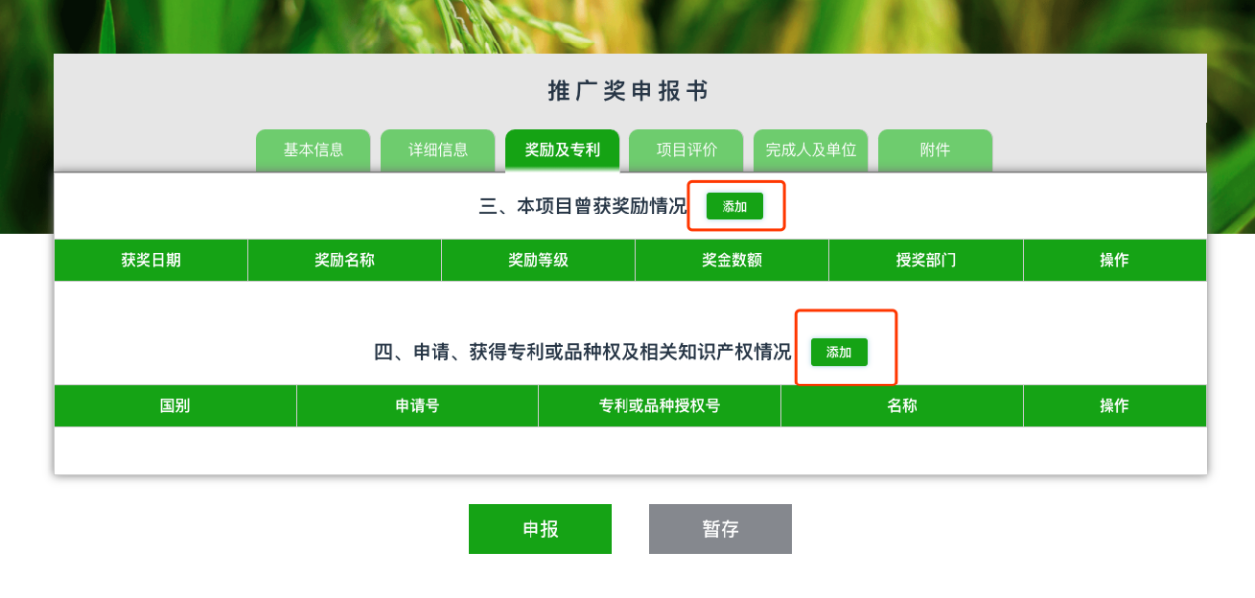
添加完可以进行修改以及删除操作，如下图：

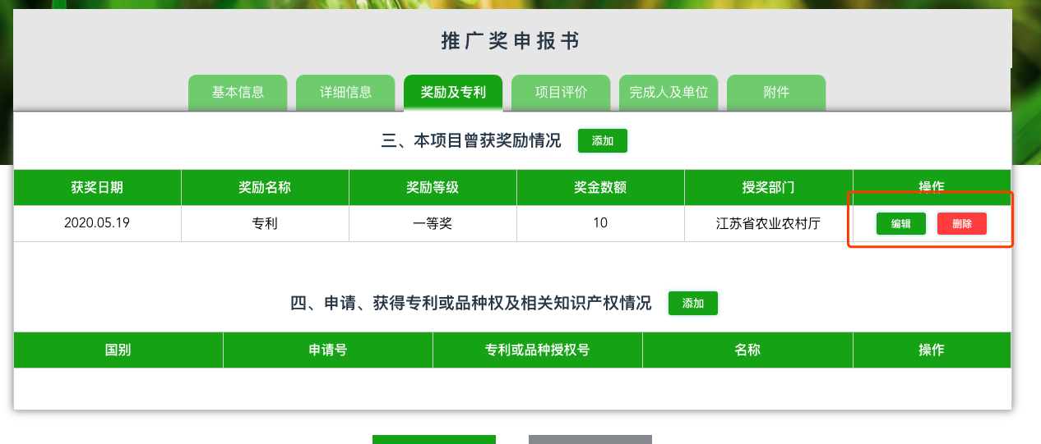

  - 项目评价
按照系统提示填写。
  - 完成人及单位
包括主要完成人情况以及主要完成单位情况表，其中主要完成人不超过25个。完成人中县属（含）及以下人 员占比不得低于70%，乡镇属（含）及以下人员占比不得低于30%。完成人中公务员比例不超过10%，且排名不得列前五名。系统会对主要完成人的姓名以及身份证号码进行匹配，请申报人如实填写。完成单位不超过8个，单位名称必须为全称，且具有法人资格。
添加主要完成人步骤如下：
点击添加按钮，弹出添加页面，录入完成人详细信息。
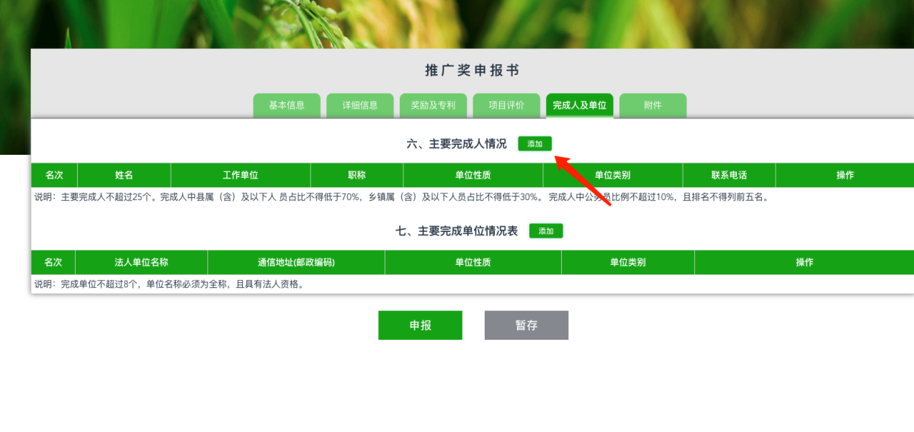
按照要求填写完毕后，点击确定按钮完成添加。
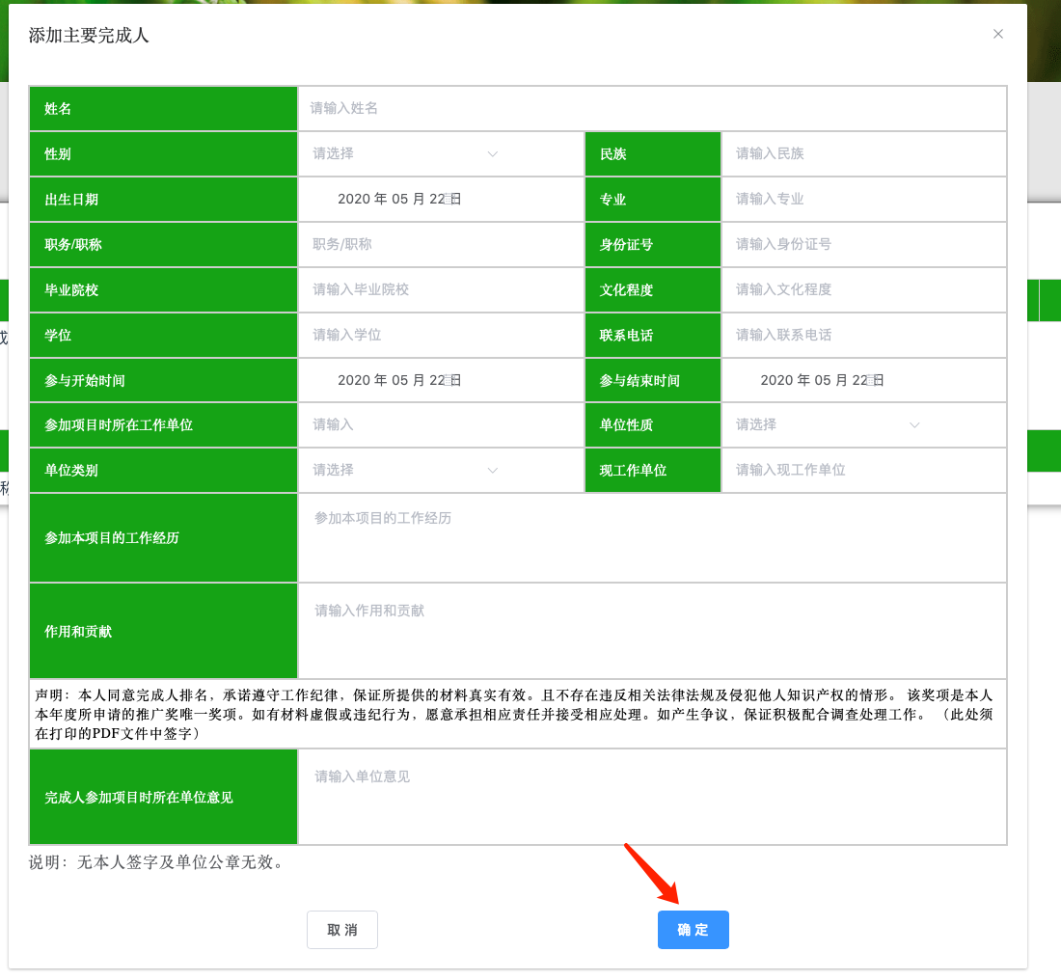
添加完成后会形成添加记录，可进行修改或删除操作，如下图：
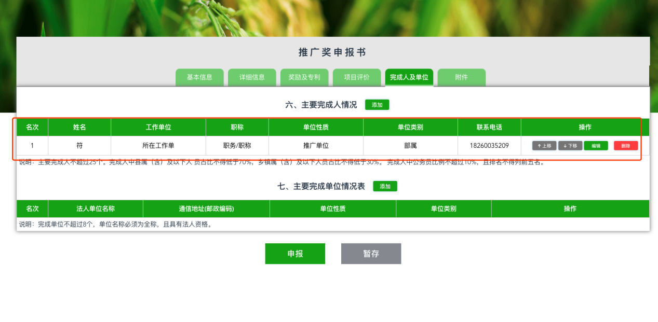
再次点击添加按钮，添加下一个完成人。添加多人信息后，可以点击上移、下移按钮对完成人名次进行调整，如下图：
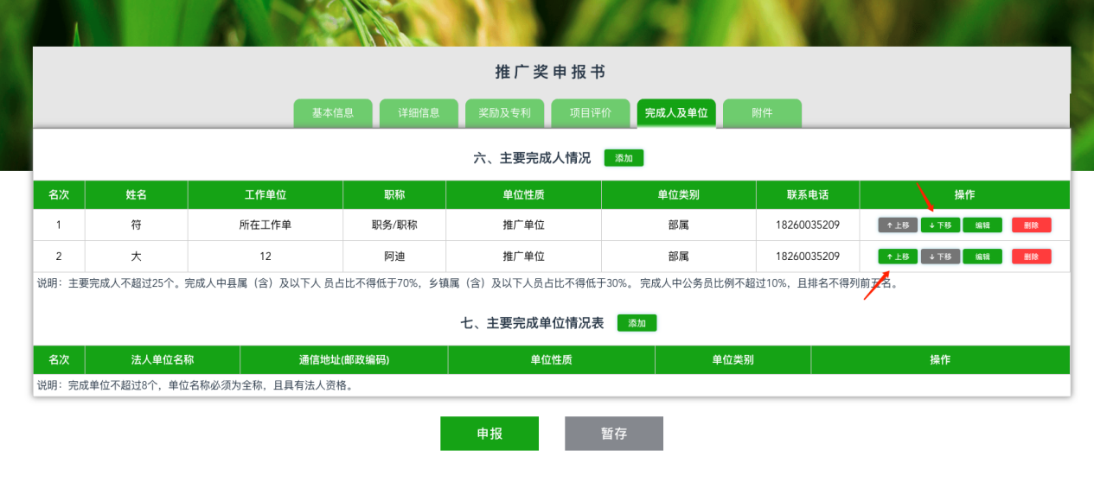
添加主要完成单位：点击添加按钮，弹出添加页面后录入完成单位详细信息，步骤同主要完成人。
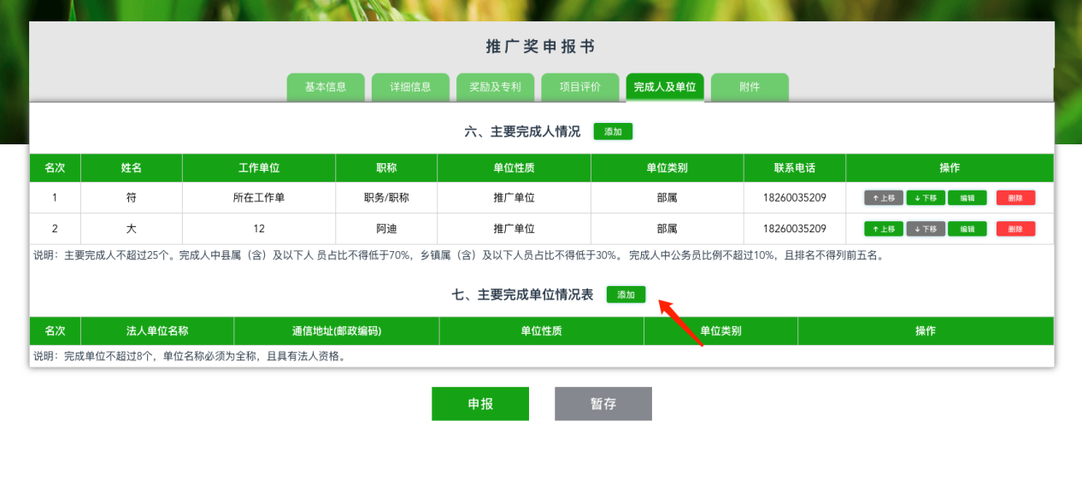
  - 附件上传
附件类型包括申报材料真实性承诺书、工作报告、技术报告、曾获奖励证明及相关知识产权证明、验收证书或评价证明、成果应用证明、经济效益报告、项目合同书或计划任务书、其他有关材料。按照附件类型选择要上传的附件（PDF格式），文件名称要表述清晰，上传成功后系统会按照上述顺序自动排序。
  - 暂存
系统在每个模块下提供了暂存功能，可以将已填写的内容进行保存。

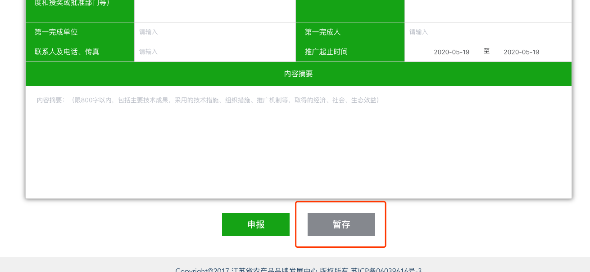
  - 提交申报
项目提交前可以进行多次修改，填报完成后点击申报按钮，将项目提交推荐部门审核。提交后可以查看、预览以及下载资料。待推荐部门审核通过后，可下载带水印的正式材料。
